Добрый день!

**Тема урока:** Волновые явления. Интерференция и дифракция волн. Звуковые волны. Ультразвук и его применение.

**1. Отражение волн –** механические волны любого происхождения обладают способностью отражаться от границы раздела двух сред. Если механическая волна, распространяющаяся в среде, встречает на своем пути какое-либо препятствие, то она может резко изменить характер своего поведения. Например, на границе раздела двух сред с разными механическими свойствами волна частично отражается, а частично проникает во вторую среду.



**2. Преломление волн –**  при распространении механических волн можно наблюдать и явление преломления: изменение направления распространения механических волн при переходе из одной среды в другую.



**3. Дифракция волн –** отклонение волн от прямолинейного распространения, то есть огибание ими препятствий.

**4.**Интерференция света — это явление сложения двух и более когерентных волн, приводящее к образованию в пространстве устойчивой картины чередующихся максимумов и минимумов интенсивности света.

Дифракция — совокупность оптических явлений, обусловленных волновой природой света и наблюдающихся при его распространении в среде с резко выраженными неоднородностями. В результате происходит огибание волнами препятствий, размеры которых соизмеримы с длиной волны.

**Интерференция волн –** сложение двух волн. В пространстве, где распространяются несколько волн, их интерференция приводит к возникновению областей с минимальным и максимальным значениями амплитуды колебаний.



**Интерференция и дифракция механических волн.**

Волна, бегущая по резиновому жгуту или струне отражается от неподвижно закрепленного конца; при этом появляется волна, бегущая во встречном направлении.

   При наложении волн может наблюдаться явление интерференции. Явление интерференции возникает при наложении когерентных волн.

**Когерентными***называют***волны***, имеющие одинаковые частоты, постоянную разность фаз, а колебания происходят в одной плоскости.*

**Интерференцией***называется постоянное во времени явление взаимного усиления и ослабления колебаний в разных точках среды в результате наложения когерентных волн.*

   Результат суперпозиции волн зависит от того, в каких фазах накладываются друг на друга колебания.

   Если волны от источников А и Б придут в точку С в одинаковых фазах, то произойдет усиление колебаний; если же – в противоположных фазах, то наблюдается ослабление колебаний. В результате в пространстве образуется устойчивая картина чередования областей усиленных и ослабленных колебаний.



***Условия максимума и минимума***

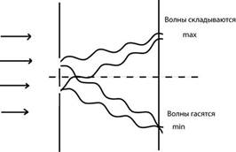

   Если колебания точек А и Б совпадают по фазе и имеют равные амплитуды, то очевидно, что результирующее смещение в точке С зависит от разности хода двух волн.

**Условия максимума**

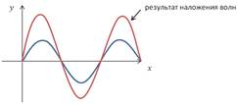

   Если разность хода этих волн равна целому числу волн (т. е. четному числу полуволн) **Δd = kλ**, где k = 0, 1, 2, ..., то в точке наложения этих волн образуется интерференционный максимум.

***Условие максимума***: max int

   Амплитуда результирующего колебания **А = 2x0**.

**Условие минимума**

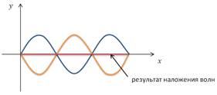

   Если разность хода этих волн равна нечетному числу полуволн,  то это означает, что волны от точек А и Б придут в точку С в противофазе и погасят друг друга.

***Условие минимума:*** min int

   Амплитуда результирующего колебания **А = 0**.

   Если Δd не равно целому числу полуволн, то 0 < А < 2х0.

**Дифракция волн.**

*Явление отклонения от прямолинейного распространения и огибание волнами препятствий называется***дифракцией.**

   Соотношение между длиной волны (λ) и размерами препятствия (L) определяет поведение волны. Дифракция наиболее отчетливо проявляется, если длина набегающей волны больше размеров препятствия. Опыты показывают, что дифракция существует всегда, но становится заметной при условии *d<<λ*, где d – размер препятствия.

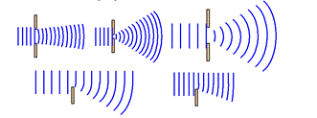

   Дифракция – общее свойство волн любой природы, которая происходит всегда, но условия её наблюдения разные.

   Волна на поверхности воды распространяется в сторону достаточно большого препятствия, за которым образуется тень, т.е. волнового процесса не наблюдается. Такое свойство используется при устройстве волноломов в портах. Если же размеры препятствия сравнимы с длиной волны, то за препятствием будет наблюдаться волнение. Позади него волна распространяется так, как будто препятствия не было вовсе, т.е. наблюдается дифракция волны.

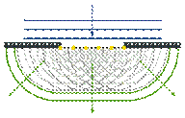

**Примеры проявления дифракции**. Слышимость громкого разговора за углом дома, звуки в лесу, волны на поверхности воды.

В данной теме будет рассмотрено еще одно важное свойство света, которое состоит в том, что свет может быть поляризован.

Возникнет вопрос: *а что значит поляризован и вообще, что такое поляризация?* В рамках данной темы будут даны ответы на эти вопросы.

Поляризация происходит от латинского слово «*полус*» — *конец оси*, *полюс*. Применительно к свету термин «*поляризация*» впервые ввел Исаак Ньютон.

Под поляризацией понимают характеристику поперечных волн, описывающую поведение вектора колеблющейся величины в плоскости, перпендикулярной направлению распространения волны.

Рассмотрим данное явление на примерах механических моделей.

Поплавок на поверхности воды качается вверх вниз, но при этом не перемещается вместе с волнами. Значит, вдоль направления распространения волн перемещаются не сами частицы вещества, а создаваемые ими возмущения. Напомним, что в 9 классе такие волны назвались поперечными.

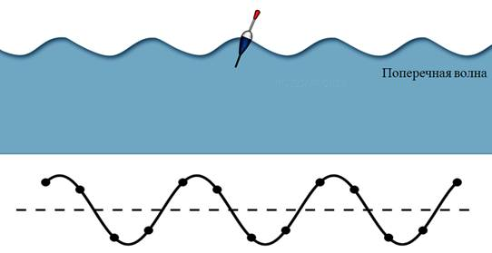

Рассмотрим еще пример. Возьмем веревку, один конец которой закрепим к стене, и будем рукой создавать в ней колебания. Как можно видеть, колебания веревки происходят с разными амплитудами и в разных направлениях. Однако если такую веревку пропустить через узкую щель, то такая щель будет выделять из неполяризованной волны единственное направление колебаний, параллельное щели.

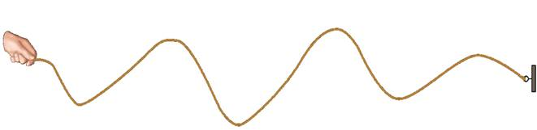

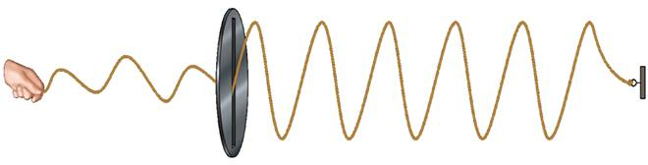

Теперь поставим на пути волны второй поляризатор с такой же щелью. Волна, выйдя из первой щели, свободно проходит через вторую, когда они параллельны.

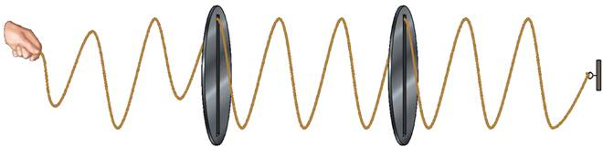

Если же повернуть вторую щель, перпендикулярно первой, то волна полностью гасится.

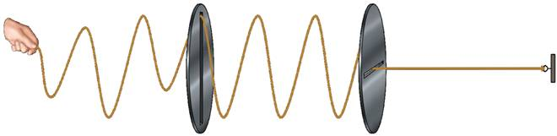

Таким образом, в поляризованной волне существует выделенное направление колебаний.

Такую волну называют плоско поляризованной. Т.е. поперечная волна называется плоско поляризованной, если колебания во всех ее точках происходят только в одной плоскости.

Прибор, превращающий неполяризованную волну в поляризованную, называют поляризатором. А прибор, позволяющий установить, поляризована или нет проходящая через него волна — анализатором.

Известно, что явления интерференции и дифракции не оставляют сомнений в том, что распространяющийся свет обладает свойствами волн. Однако долгое время ученые не моги определить, каких именно волн — *продольных или поперечных?*

Основатели волновой оптики Томас Юнг и Огюстен Жан Френель считали световые волны продольными, т.е. они, подобны звуковым волнам, для распространения которых необходимо наличие среды. В связи с этим, ученые и считали, что свет распространяется в некой упругой среде, названной ими светоносным эфиром. Однако подобная теория не могла объяснить, каким же образом тела могут двигаться в твердом эфире, не встречая при этом никакого сопротивления. Т.е., например, как тогда движется Земля вокруг Солнца?

Но постепенно накапливалось все больше и больше экспериментальных фактов, которые никак не удавалось объяснить на основании продольности световых волн.

Например, еще в конце 17 века было обнаружено интересное явление: если пропустить луч света через кристалл исландского шпата (химическая формула CaCO3), то на выходе из кристалла обнаруживалось 2 луча. При этом, если кристалл поворачивать относительно направления первоначального луча, то поворачиваются оба луча, прошедшие через кристалл. Это явление получило название двойного лучепреломления.

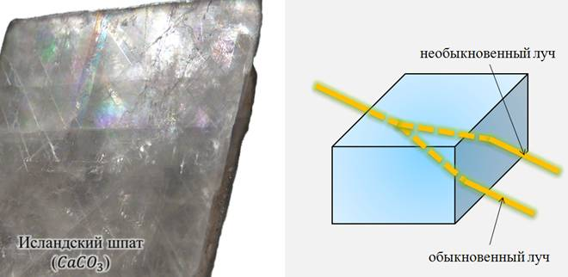

Немного позже, а точнее в 1809 году, французский инженер Этьен Луи Малюс поставил опыт, позже ставший классическим опытом по поляризации света, с кристаллами турмалина. Турмалин, как и исландский шпат, относится к числу одноосных кристаллов.

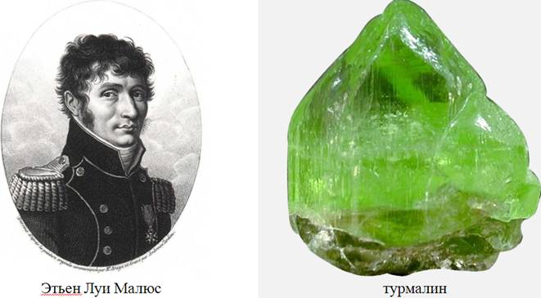

Из кристалла турмалина Малюс вырезал прямоугольную пластину так, чтобы одна из его граней была параллельна оси кристалла. После чего, перпендикулярно пластине направлялся пучок света. Если вращать пластину вокруг такого пучка, то никакого изменения интенсивности света не будет наблюдаться. Изначально Малюс решил, что свет только частично поглотился в турмалине и приобрел слегка зеленоватую окраску, а больше ничего, кажется, и не произошло.

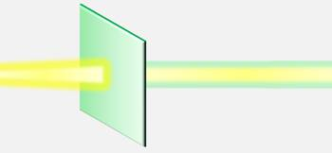

Однако это было не так — теперь свет приобрел свои новые свойства. И эти свойства можно обнаружить, если заставить пучок света пройти через еще одну, точно такую же прямоугольную пластинку турмалина, параллельную первой.

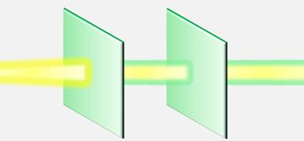

Малюс заметил, что если оси кристаллов будут одинаково направлены, то опять никаких существенных изменений в световой волне не наблюдается. Но стоит начать поворачивать второй кристалл, как тут же обнаруживается удивительное явление — происходит гашение света. При этом, чем больше будет угол между осями кристаллов, тем меньше будет интенсивность проходящего света. В конце концов, когда оси двух кристаллов окажутся перпендикулярны друг другу, свет не проходит совсем.

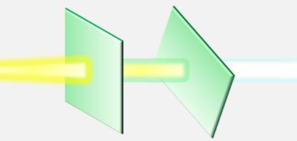

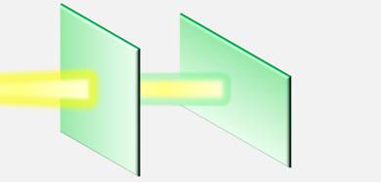

Из проделанного опыта, Малюс сделал два вывода.

Во-первых, световая волна, идущая от источника света, полностью симметрична относительно направления распространения (вспомните, в первой части опыта интенсивность света не менялась, при вращении кристалла вокруг луча); а во-вторых, волна, вышедшая из первого кристалла, не обладает осевой симметрией (это свидетельство из второй части опыта, когда интенсивность прошедшего света менялась).

Объяснить опыт с вращением второй пластины, считая световую волну продольной, не представляется возможным, т.к. продольные волны обладают полной симметрией по отношению к направлению распространения.

Таким образом, можно сделать вывод о том, что свет является поперечной волной. Позже это показал и Максвелл, дополнив это утверждение тем, что свет является не только поперечной, но еще и электромагнитной волной.

Свет, излучаемый каким-либо источником, представляет собой суммарное электромагнитное излучение множества атомов. Атомы, в свою очередь, излучают световые волны независимо друг от друга, поэтому световая волна, излучаемая телом в целом, характеризуется всевозможными равновероятностными направлениями колебаний светового вектора напряженности (т.к во всех процессах взаимодействия света с веществом основную роль играет именно он, поэтому его еще называют световым вектором).

Свет со всевозможными равновероятными ориентациями вектора напряженности относительно оси распространения называется естественным или неполяризованным светом.

Свет, в котором наблюдается преимущественное направление колебаний вектора напряженности (но не исключительное!) называют частично поляризованным.

А вот свет, в котором вектор напряженности колеблется в определенной плоскости, называется плоско- или линейно поляризованным.

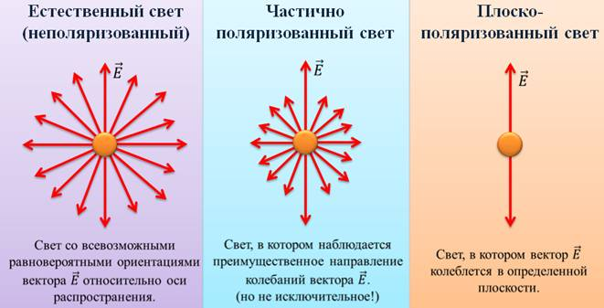

Можно, также заставить вектор напряженности при колебаниях описывать окружность или эллипс. Тогда в первом случае свет называется поляризованным по кругу, а во втором — эллиптически поляризованным.

В настоящее время известно, что не только кристаллы турмалина способны поляризовать свет. Таким же свойством, например, обладают так называемые поляроиды.

Поляроид представляет собой тонкую (около 0,1 мм) поляризационную плёнку, например кристаллов гепатита, нанесенную на целлулоид или стеклянную пластинку, которая заклеена между двумя прозрачными плёнками для защиты от влаги и механических повреждений.

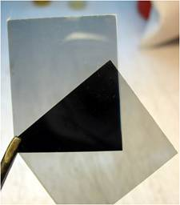

Преимущество поляроидов состоит в том, что можно создавать большие поверхности, поляризующие свет.

К недостаткам можно отнести то, что поляроиды придают фиолетовый оттенок белому свету.

В настоящее время, явление поляризации электромагнитных волн находит огромное применение как в науке и технике, так и в повседневной жизни человека. Например, в трехмерном кинематографе оно используется для разделения изображения для левого и правого глаза.

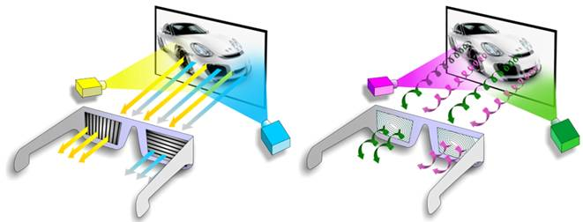

В обычной видео- и фотоаппаратуре поляризационные фильтры используются для улучшения качества изображения.

Также на качественные солнечные очки наносится поляризационная пленка, для того чтобы избавиться от бликов, которые получаются при отражении света. Современные жидкокристаллические экраны телевизоров, мониторов и мобильных телефонов также покрыты поляризационными пленками. В машиностроении и строительной индустрии явление поляризации используют для исследования напряжений, возникающих в узлах машин и строительных конструкций.

Многие насекомые в отличие от человека видят поляризацию света. Пчелы и муравьи пользуются этой своей способностью для ориентировки в тех случаях, когда Солнце закрыто облаками.

Любопытные поляризационные эффекты наблюдаются и при редких небесных оптических явлениях, таких, как радуга и гало — светящихся кругов или дуг, появляющихся иногда вокруг Солнца и Луны.

**Домашнее задание: Написать конспект по теме: Звуковые волны. Ультразвук и его применение**

**Домашнее задание отправить по электронной почте**[**vmatveyuk@mail.ru**](mailto:vmatveyuk@mail.ru)